OA 12 | 2. ¿Qué tienen en común estos triángulos?  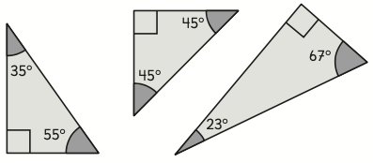 | 6° Básico  Tomo 1  Capítulo 6  Clasificación de triángulos.

